Шаг 1: Создайте локальный репозиторий из файлов практической работы 12, зафиксируйте изменения, прикрепите скриншот введенных команд;

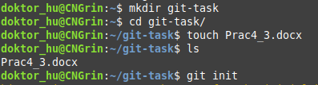

Шаг 2: Создайте репозиторий на github и отправьте файлы из локального репозитория в удаленный на github, прикрепите ссылку на репозиторий;

https://github.com/DottorHu/git-task

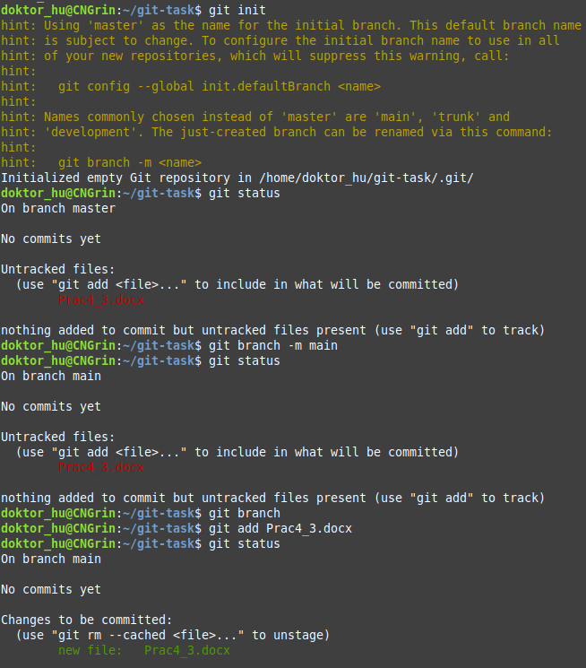

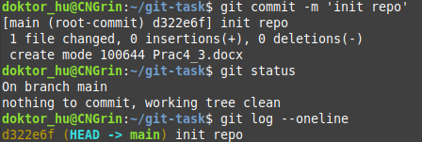

Шаг 3: Создайте новую ветку, добавьте в репозиторий файлы из практической работы 13, зафиксируйте изменения и отправьте ветку в удаленный репозиторий, прикрепите скриншот введенных команд;

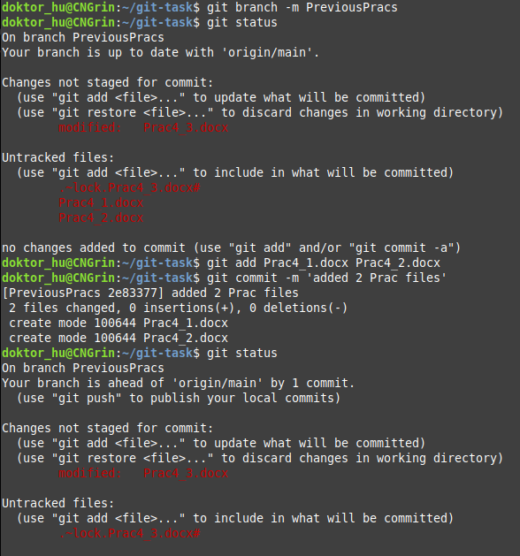

Шаг 4: Влейте ветку через github (в удаленном репозитории), прикрепите ссылку на Pull Request;

https://github.com/DottorHu/git-task/pull/1

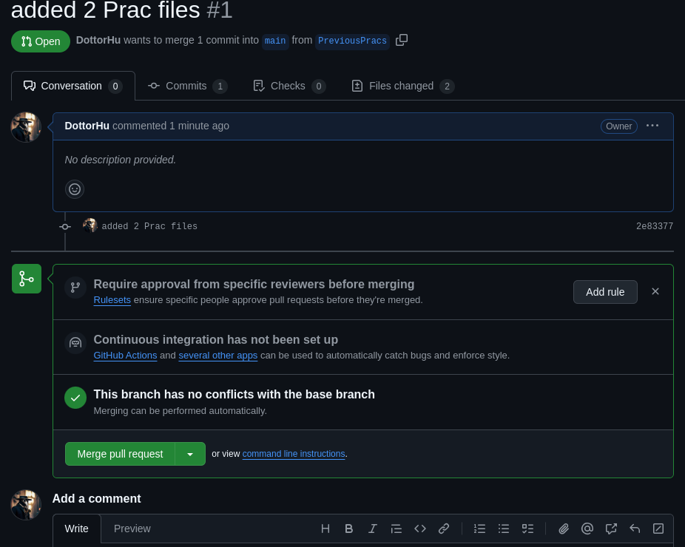

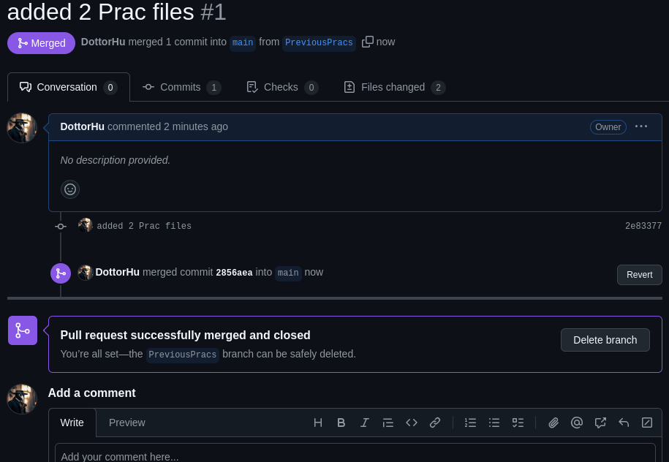

Шаг 5: Стяните изменения в локальный репозиторий из удаленного, перейдите на основную ветку (master или main) и прикрепите скриншот вывода команды git log —oneline.

